Конспект НОД по социально-коммуникативному развитию детей в подготовительной группе .

Теме: «Сельскохозяйственный труд людей осенью»

Программное содержание:

1.Активизировать словарь по теме "Труд людей осенью", «Овощи», «Фрукты». Формировать представления детей о том, что труд существовал всегда, что его средства и формы изменились в связи с техническим прогрессом; поддерживать у детей интерес к профессиям , их взаимосвязи.

2. Расширять представление о труде сельских жителей, Формировать интерес к людям новых профессий – фермер, овощевод, хлебороб, животновод.

3. Воспитывать уважение к сельскохозяйственному труду людей. Воспитывать бережное отношение к продуктам сельскохозяйственного труда.

*Организационный момент:*

Здравствуйте ребята. Вы любите играть? Сегодня я хочу вам предложить поиграть в разные игры, но их всех будет объединять одна тема. А вот какая, вы попробуйте отгадать. И так загадки , слушайте внимательно.

*Сентябрь:*

Опустел наш школьный сад

Журавли на юг летят,

Распахнулись двери школ

Что за месяц к нам пришел?

*Октябрь:*

Все мрачней лицо природы,

Почернели огороды,

Оголяются леса,

Молкнут птичьи голоса,

Мишка в спячку завалился,

Что за месяц к нам явился?

*Ноябрь:*

Поле черно белым стало?

Падает то дождь то снег,

А еще похолодало,

Льдом сковало воды рек.

Мерзнет в поле озимь ржи.

Что за месяц, подскажи?

Конечно, молодцы. Скажите , а к какому времени года относятся эти месяцы? (Осень) правильно. Это осень. И речь сегодня пойдет об Осени.

Скажите, что нам приносит осень? -свои плоды: созревают овощи в огороде, в садах поспевают фрукты, в лесах ягоды и грибы. В поле созревает пшеница, овес.

**Вырос в поле дом,**

**Полон дом зерном. Стены позолочены,**

**Ставни заколочены (колос)**

**З***адание 1:*

*«*Собери картинку» каждому ребенку будет предложена картинка разрезанная на несколько частей. Одним фрукты, другим овощи, грибы, ягоды. Дети собирают картинки. Затем по схеме рассказывают:

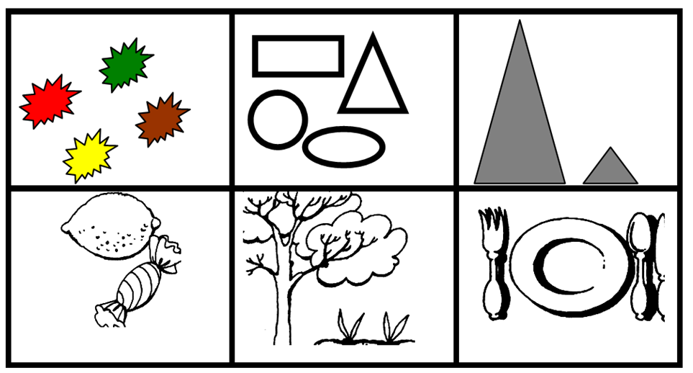

* Какого цвета;
* Какой формы;
* Большой или маленький;
* Какой по вкусу;
* Где растет в саду или на огороде;
* Что можно приготовить.

Молодцы, все справились с заданием. А теперь давайте мы с вами попробуем разобрать загадку в ребусе. Но и при этом получить отгадку.

*Задание 2.*

Затем предлагается отгадать по ребусу загадку:

Разбор ребуса.

Молодцы, все справились с заданием идем дальше.

*Задание 3:*

Ребята а скажите, что делает человек с приходом осени? Он собирает урожай. Конечно, человек трудится . вообще человек трудился всю свою жизнь. Вы знаете пословицу: «Без труда не вытащишь и рыбку из пруда.»

Так вот, что именно делает человек? Те люди которые трудятся на ферме с домашними животными – как называется их профессия? **Фермеры ,**  что они делают? *Ухаживают за животными, доят коров, выращивают их, следят что бы они не болели*. **–** какие продукты питания мы получаем от *фермеров (масло, молоко, сыр, творог, мясо , яйцо, перо и т.д.).*

*Приложение 1.*

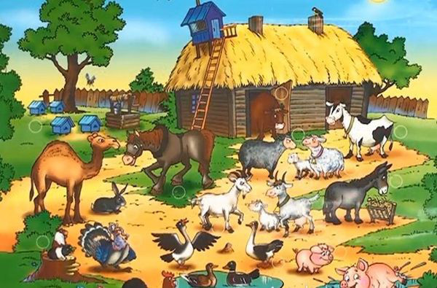

Человек собирает с деревьев плоды; трудится в садах. Как называется эта профессия **Садовод** - что они делают? *Выращивают различные фруктовые деревья, смотрят, чтобы их не повредили различные насекомые, звери. Они высаживают саженцы плодовых деревьев, обрезают лишние ветки, удобряют почву, обрабатывают стволы деревьев от вредителей, поливают.*  Какие продукты питания мы получаем от садоводов. *Все фрукты, потом из фруктов закрывают компоты, делают соки и варенье.*

*Приложение 2.*

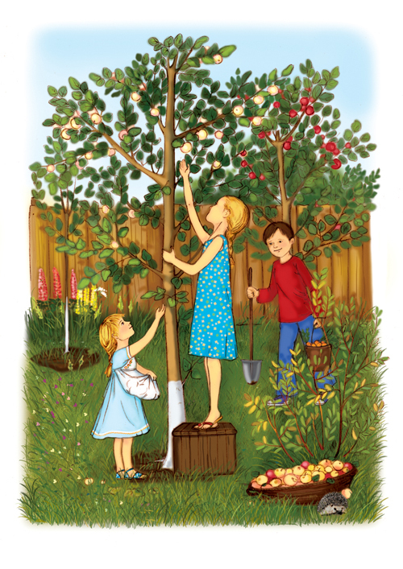

*Приложение 3.*

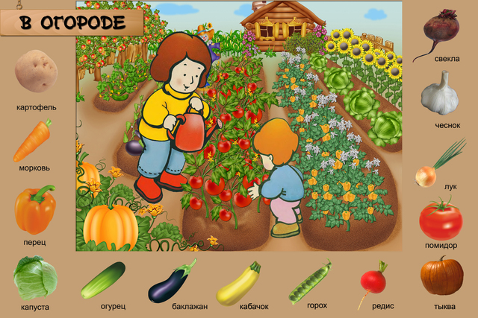

Те люди которые трудятся на огородах , убирает в огороде овощи, как называется их профессия ? – Овощеводы. Как трудятся они, что делают? *По весне высаживают рассаду, ухаживают за ней, вовремя рыхлят почву, убирают сорняки, подвязывают кустики. Удобряют почву , поливают*. Какие продукты питания мы получаем от овощеводов? *Это – все разновидности овощей, консервации, соки.*

В полях ведутся работы по уборке урожая зерновых культур. Как называется профессия людей, которые трудятся в поле? Хлеборобы, А как трудятся люди в поле?

*Так же весной обрабатывается почва на полях, рыхлится, вспахивается, затем люди засевают поля зерновыми культурами, это и рожь, овес, гречиха, рис и многие другие. На протяжении всего летнего периода человек следит за полями, удобряет, поливает, затем наступает уборочная пора*. Какие продукты мы получаем от хлеборобов? - Все крупы, хлеб.

*Приложение 4*

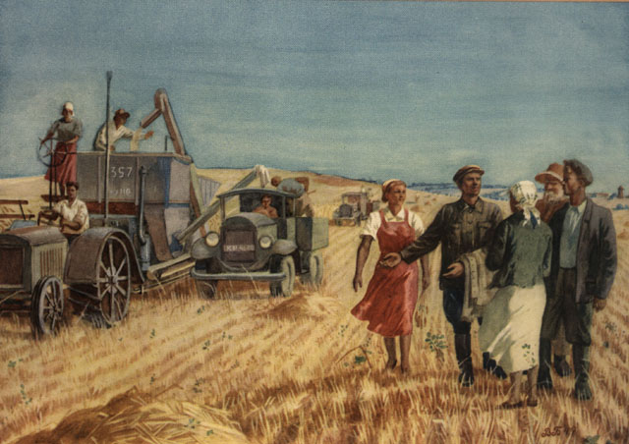

Одним словом с приходом осени , человек трудится. Хорошо ребята, а давайте с вами вспомним, какие орудия труда использует человек в своей работе.

Скажите, а какие орудия труда вы знаете. (дети называют, вывешиваются картинки с изображением.)

*Лейка, лопата, грабли, тачка, секатор, метла, коса.*

Все эти орудия труда верные помощники человеку. Как мы можем назвать их одним словом? Инструменты. Но эти орудия труда человек больше применяет в огороде, в саду. А что облегчает труд человека в поле

**Корабль- великан не по морю плывет,**

**Корабль-великан по земле идет.**

**Поле пройдет -урожай соберет (комбайн)**

**? Железный нос, в землю**

**врос, роет, копает.**

**Землю разрыхляет (плуг)**

**Согнута в дугу, летом на лугу, зимой на крюку (коса)**

**Конь стальной овса не просит, А пашет и косит**

**(трактор)**

Вывешиваются картинки.

Ребята мы с вами говорили , что всю свою жизнь человек трудится, а давайте представим что было бы если не было б таких профессий как *овощевод, хлебороб, садовод, фермер.* Получал бы человек все те продукты питания , которые мы с вами перечислили? Нет . почему? Варианты ответов детей. Конечно, все эти профессии необходимы и каждая важна по своему. Но профессии эти близки деревне, то- есть тем людям которые проживают в деревне. А в городе производство совсем другое.

**Физкультминутка.**

4. Общение с детьми на тему орудий труда первобытных людей. Иллюстрация орудий труда.

5. речевая игра «Расскажи как ты – полезен!».

Ребята, а давайте мы с вами прям, на минуточку представим, что мы овощи или фрукты, и каждому из нас нужно рассказать на, сколько он полезен для человека. Вы согласны? Да !

Дидактическая игра «ты пакажиш мы расскажем*»,( подражательные движения работе) .*

6. Дидактическая игра «ты пакажиш мы расскажем*»,( подражательные движения работе) .*

7. ну вот друзья , смотрите сколько видов деятельности использует человек, выполняя работу в поле, огороде, саду. Так как называются эти профессии? Ответы детей. Очень хорошо мы с вами потрудились, теперь и можно отдахнуть. Спасибо всем.

*Приложение 5.*

